

VIEŠŲJŲ PIRKIMŲ TARNYBA
VERTINIMO IŠVADA

Akmenės rajono Ventos gimnazijai  El. p. rastine@ventosgimnazija.lt  Žiniai  Akmenės rajono savivaldybės administracijai  El. p. info@akmene.lt  Viešajai įstaigai CPO LT  El. p. info@cpo.lt | 2025-12-  Į 2025-11-14 | Nr.  Nr. | 4S- (7.4Mr)  Nr. (be numerio)

Viešųjų pirkimų tarnyba (toliau – Tarnyba), vadovaudamasi Lietuvos Respublikos viešųjų pirkimų įstatymo (toliau – Įstatymas) 95 straipsnio 1 dalies 2 punktu ir Pirkimų ir koncesijų priežiūros vykdymo tvarkos aprašu, patvirtintu Tarnybos direktoriaus 2023 m. kovo 24 d. įsakymu Nr. 1S-44, atliko Akmenės rajono Ventos gimnazijos (toliau – Gimnazija, Perkančioji organizacija) ir Uždarosios akcinės bendrovės „Skirtingi skoniai“ 2024 m. liepos 31 d. sudarytos maitinimo paslaugų sutarties vykdymo vertinimą.
Vertinimą atlikę Tarnybos atstovai 2025 m. spalio 21 d. lankėsi Gimnazijoje. Tarnybos atstovai bendravo su Gimnazijos vadove ir už sutartį atsakingais asmenimis, Gimnazijos valgykloje dirbančiais Uždarosios akcinės bendrovės „Skirtingi skoniai“ darbuotojais, aptarė situaciją, susijusią su maitinimo paslaugų sutarties vykdymu, vertino faktinius bei vizualiai identifikuojamus su šios sutarties vykdymu ir teikiamomis paslaugomis susijusius aspektus – maitinimo vietoje skelbiamą tos dienos valgiaraštį, asmenų aptarnavimo ir atsiskaitymo procesą, mokamo ir nemokamo mokinių maitinimo organizavimą ir kt. Apsilankymo metu su vertinimu susiję objektai (valgiaraščiai, aptarnavimo ir atsiskaitymo už paslaugą objektai ir kt.) fotografuoti tarnybiniu telefonu, nuotraukos perkeltos ir saugomos Tarnybos elektroninėje laikmenoje ir yra neatskiriama šios vertinimo išvados dalis.

I dalis. Bendra informacija

Pirkimo* pavadinimas, numeris (jeigu skelbtas), pirkimo paskelbimo (kvietimo pateikti paraišką / pasiūlymą) data / sutarties pavadinimas, data, numeris | „Konkretus pirkimas Nr. CPO308145“ (toliau – Pirkimas; Užsakymas). 2024 m. liepos 31 d. Pirkimo sutartis Nr. CPO308145 (toliau – Sutartis).  2025 m. sausio 6 d. susitarimas Nr. 1 (toliau – Susitarimas Nr. 1)
Pirkimo vykdymo / sutarties sudarymo teisinis pagrindas | Įstatymas (redakcijos: 2024-06-21 – 2024-10-17; 2025-02-01 – 2025-09-30, nuo 2025-10-01).
Pirkimo rūšis pagal vertės ribas ir pirkimo būdas / pirkimo priemonės pavadinimas | Pirkimas vykdytas taikant dinaminę pirkimų sistemą (toliau – DPS), laikantis riboto konkurso taisyklių.
Planuota pirkimo vertė (nenurodoma, jeigu pirkimas vertinamas iki vokų su pasiūlymais atplėšimo procedūros arba įpareigojama nutraukti pirkimą ir vertė nenurodyta pirkimo dokumentuose) / sutarties kaina Eur be PVM | Planuota Pirkimo vertė 433 884,30 Eur be PVM Eur be PVM (525 000,00 Eur su PVM). Sutarties kaina 433 884,30 Eur be PVM (525 000,00 Eur su PVM).
Tiekėjo / koncesininko, su kuriuo sudaryta sutartis, pavadinimas, juridinio asmens kodas | UAB „Skirtingi skoniai“ (toliau – Tiekėjas), juridinio asmens kodas 304939259.
Pirkimo / sutarties vertinimo apimtys / etapas | Išsamus sisteminis Pirkimo sutarties vykdymo vertinimas / po Sutarties sudarymo.
Jei pirkimas finansuojamas Europos Sąjungos lėšomis – projekto pavadinimas, projektą administruojanti institucija | –
Jei dėl pirkimo / sutarties vyksta teismo procesas arba ginčas nagrinėjamas ikiteisminės institucijos, nurodyti ieškinio (skundo) dalyką, bylos šalių pavadinimus, ar taikomos laikinosios apsaugos priemonės, nagrinėjimo stadiją:
–
*viešasis pirkimas / pirkimas, atliekamas gynybos ir saugumo srityje / pirkimas, atliekamas vandentvarkos, energetikos, transporto ar pašto paslaugų srities perkančiųjų subjektų / įmonių, veikiančių energetikos srityje, energijos ar kuro, kurių reikia elektros ir šilumos energijai gaminti, pirkimas / koncesija.

II dalis. Vertinimo apimtyje nustatyti pažeidimai

1. | Įstatymo 17 straipsnio 1 dalis, 2 dalies 1 punktas.
Pirkimo procedūras pagal Gimnazijos užsakymą Nr. CPO308145 įvykdė Viešoji įstaiga CPO LT. Vadovaujantis DPS pagrindu įvykusio konkretaus Pirkimo Nr. CPO308145 rezultatais, Gimnazija ir Tiekėjas 2024 m. liepos 31 d. pasirašė Sutartį. Sutartis paskelbta Centrinėje viešųjų pirkimų informacinėje sistemoje (toliau – CVP IS) 2024 m. liepos 31 d.
Atlikus Pirkimo sutarties vykdymo vertinimą, nustatyti šie Sutarties netinkamo vykdymo ir (ar) netinkamos kontrolės trūkumai bei pažeidimai:
- Dėl Ekonominio naudingumo vertinimo kriterijaus (T1) – pietų metu patiekiamų karštų patiekalų skaičiaus
Pirkime Perkančioji organizacija kaip vieną iš tiekėjų pasiūlymų ekonominio naudingumo vertinimo kriterijų pasirinko: „Pietų metu patiekiamų karštų patiekalų skaičius (T1)“.
Tiekėjo pasiūlyme prie aptariamo kriterijaus T1 nurodyta: „siūlomi 4 ir daugiau karšti patiekalai (10 balų)“. Pažymėtina, kad Sutartyje ekonominio naudingumo kriterijai nėra išskirti pagal vaikus, gaunančius nemokamą ir mokamą maitinimą. Taigi, Tiekėjas Gimnazijoje maitinimą visiems vaikams (gaunantiems tiek mokamą, tiek nemokamą maitinimą) įsipareigojo organizuoti užtikrinant 4 ir daugiau karštus patiekalus pietų metu, ir už tai gavo papildomų (10) balų.
Tarnybos darbuotojų apsilankymo Gimnazijoje metu (2025 m. spalio 21 d.) nustatyta, kad pietų metu patiekiamų karštų patiekalų skaičius nemokamą maitinimą gaunantiems vaikams įgyvendinamas netinkamai – ne pagal Sutarties, Tiekėjo pasiūlymo ir Perkančiosios organizacijos Užsakymo sąlygas. Apsilankymo dieną nustatyta, kad mokamo maitinimo pietų metu patiekiamų 4 ir daugiau karštų patiekalų skaičius buvo užtikrintas, tačiau nemokamą maitinimą gaunantiems vaikams buvo pasiūlyti tik 2 (du) karšti patiekalai pietų metu. Tai patvirtino ir Perkančioji organizacija, atsakydama į Tarnybos užduotą klausimą: „Paprastai renkasi iš dvejų patiekalų, bet jei nei vienas patiekalas netinka ir jo nenori vaikas, tai leidžiama rinktis iš viso meniu“ .
Atsižvelgiant į išdėstytą, konstatuotina, kad Tiekėjas neišpildė ekonominio naudingumo kriterijaus dėl pietų metu patiekiamų karštų patiekalų skaičiaus nemokamą maitinimą gaunantiems vaikams, o Perkančioji organizacija netinkamai kontroliuoja šio ekonominio naudingumo kriterijaus įgyvendinimą.

- Dėl Ekonominio naudingumo vertinimo kriterijaus (T2) – maisto gamyboje ir maisto produktų tiekime naudojamos ekologiškos produkcijos ir aplinkos apsaugos kriterijų
Pirkime Perkančioji organizacija kaip vieną iš tiekėjų pasiūlymų ekonominio naudingumo vertinimo kriterijų pasirinko: „Maisto gamyboje ir maisto produktų tiekime naudojamos ekologiškos produkcijos ir / ar maisto produktus atitinkančius „Nacionalinės žemės ūkio ir maisto produktų kokybės sistemos“ (toliau – NKP) reikalavimus kiekis (T2)“. Tiekėjas, teikdamas pasiūlymą, įsipareigoja maisto gamyboje ir maisto produktų tiekime naudoti ekologiškos ir / ar NKP produkcijos ne mažiau kaip 50 proc. ir už šį kriterijų gavo papildomus balus (10 balų).
Siekiant įrodyti šio ekonominio naudingumo kriterijaus tinkamą įgyvendinimą Sutarties vykdymo metu, Tiekėjas Perkančiajai organizacijai turi pateikti „Ekonominio naudingumo kriterijų laikymosi, Tiekėjo įsigytų ir sunaudotų maisto produktų“ ataskaitas, sudarytas pagal „Pirkimo sutarties CPO308145 priedą Nr. 2 „Ataskaitos forma“ (toliau – Sutarties priedas Nr. 2) ir, Perkančiajai organizacijai pareikalavus, minėtose ataskaitose nurodytą informaciją pagrindžiančius dokumentus.
Tarnyba kreipėsi į Perkančiąją organizaciją, prašydama nurodyti, ar 2025 m. rugsėjo ir spalio mėnesiais Tiekėjas laikėsi aplinkos apsaugos kriterijų (Sutarties 3.4.24 p.) ir ar išpildė pasiūlyme nurodytus ekonominio naudingumo vertinimo kriterijus T1, T2, T3 (Sutarties 3.4.7 p.), bei pateikti iš Tiekėjo gautų Sutarties priede Nr. 2 nurodytos formos ataskaitų („Aplinkos apsaugos kriterijų laikymosi, Tiekėjo įsigytų ir sunaudotų maisto produktų“ ir „Ekonominio naudingumo kriterijų laikymosi, Tiekėjo įsigytų ir sunaudotų maisto produktų“) kopijas ir jose nurodytą informaciją pagrindžiančių dokumentų kopijas.
Perkančioji organizacija nurodė: „Rugsėjo ir spalio mėnesiais Tiekėjas laikėsi aplinkos apsaugos kriterijų (Sutarties 3.4.24 p.) Priedas Nr. 14. <...> 2025 m. rugsėjo ir spalio mėnesiais Tiekėjas išpildė pasiūlyme nurodytus ekonominio naudingumo vertinimo kriterijus T1,T2, T3 (Sutarties 3.4.7 p.)“ ir pateikė Tarnybai Tiekėjo ataskaitas už 2025 m. rugsėjo ir spalio mėn. ir papildomus dokumentus (pavyzdžiui, produktų ekologiškumo sertifikatus, kokybės pažymėjimus). Svarbu pažymėti, kad Tiekėjo ataskaitose nurodyta informacija suformuota savideklaracijos pagrindais, t. y. remiantis vien paties Tiekėjo pateiktais duomenimis, be objektyvių įrodymų. Taigi, nors Tiekėjo ataskaitose deklaruojamos vertės formaliai atitinka aplinkos apsaugos kriterijų laikymosi ir kriterijaus T2 (maisto gamyboje ir maisto produktų tiekime naudoti ekologiškos ir / ar NKP produkcijos ne mažiau kaip 50 proc.) reikalavimus, tačiau Gimnazijos Tarnybai pateikti dokumentai neįrodo ataskaitose Tiekėjo deklaruojamų verčių. Tarnybai nepateiktas nei vienas dokumentas, pagrindžiantis, jog produktai, kuriems išduoti ekologiškumo sertifikatai ar kokybės pažymėjimai būtų faktiškai pristatyti į Perkančiąją organizaciją ir panaudoti maistui ruošti. Tarnybai pateiktuose dokumentuose, kuriuose įrašytos prekių paskirties vietos, kaip paskirties vieta nurodoma ne Gimnazija, o kiti ūkio subjektai (pavyzdžiui, gavėjas ir paskirties vieta UAB „Gruste“, Mažeikiai, Naftininkų g. 38-2) . Atkreiptinas dėmesys, kad aplinkos apsaugos kriterijai tais pačiais dokumentais buvo grindžiami ir kituose Tarnybos atliktų maitinimo paslaugų sutarties vykdymo vertinimuose (pavyzdžiui, Klaipėdos Vitės progimnazija). Dar kiti dokumentai apskritai neturi nieko bendro su prašyta informacija (pavyzdžiui, kokybės sertifikatai Nr. 1765 ir Nr. 1785, kuriuose nurodytos kiaušinių sudėjimo datos yra 2025 m. gegužės 24, 25 ir 31 d., nors prašyta informacijos dėl rugsėjo ir spalio mėnesių, o klientas ir paskirties vieta – UAB „Gruste“, Mažeikiai, Naftininkų g. 38-2). Atsižvelgus į tai, kad pateiktuose dokumentuose nurodyti adresai, gavėjai, datos, kita informacija, nėra susiję su šia Sutartimi, galima spręsti, kad Perkančioji organizacija aplaidžiai ir formaliai vertino tokių dokumentų gavimą iš Tiekėjo.
Primintina, jog Sutarties sąlygose ir Sutarties priede Nr. 2 yra nustatyta Perkančiosios organizacijos teisė šių dokumentų reikalauti iš Tiekėjo ir pastarojo pareiga juos pateikti. Minėtų dokumentų nepareikalavus, Tiekėjo teikiamose ataskaitose nurodyta informacija apie aplinkos apsaugos kriterijų ir ekonominio naudingumo kriterijaus T2 išpildymą yra tik deklaratyvi / objektyviai nepagrįsta. Nors šiuo atveju Perkančiajai organizacijai nenustatyta prievolė reikalauti iš Tiekėjo ataskaitoje nurodytą informaciją pagrindžiančių dokumentų, tačiau jai tenka pareiga imtis visų priemonių užtikrinti, jog Sutarties vykdymo metu Tiekėjas faktiškai laikytųsi savo deklaruotų įsipareigojimų, ypač tų, kurie turėjo įtakos jo laimėjimui. Sutarties sąlygos niekaip neriboja Perkančiosios organizacijos teisių prižiūrėti Sutarties vykdymą. Be to, tinkama Sutarties vykdymo priežiūros pareiga kyla ne tik iš Sutarties sąlygų, bet ir Įstatymo nuostatų (pavyzdžiui, dėl racionalaus lėšų naudojimo tikslo).
Atsižvelgiant į išdėstytą, konstatuotina, kad Tiekėjas neišpildė ekonominio naudingumo kriterijaus dėl maisto gamyboje ir maisto produktų tiekime naudojamos ekologiškos produkcijos, ir Sutarties sąlygų dėl aplinkos apsaugos kriterijų laikymosi, o Perkančioji organizacija netinkamai kontroliuoja šio ekonominio naudingumo kriterijaus ir sutarties sąlygos įgyvendinimą.

- Dėl Ekonominio naudingumo vertinimo kriterijaus (T3) – šviežių daržovių ir vaisių įvairovės
Pirkime Perkančioji organizacija kaip vieną iš tiekėjų pasiūlymų ekonominio naudingumo vertinimo kriterijų pasirinko: „šviežių daržovių ir vaisių įvairovė (T3)“.
Tiekėjo pasiūlyme prie aptariamo kriterijaus T3 nurodyta: „Dienos eigoje siūlomos 5 ir daugiau skirtingos vaisių ir daržovių rūšys (iš jų ne mažiau kaip 3 rūšys pateikiamos atskirai) (10 balų)“. Taigi, Tiekėjas Gimnazijoje maitinimą visiems vaikams (gaunantiems tiek mokamą, tiek nemokamą maitinimą) įsipareigojo organizuoti užtikrinant 5 ir daugiau skirtingos vaisių ir daržovių rūšių, ir už tai gavo papildomus (10) balų.
Tarnybos darbuotojų apsilankymo Gimnazijoje metu (2025 m. spalio 21 d.) nustatyta, kad šis kriterijus buvo įgyvendintas netinkamai – ne pagal Sutarties, Tiekėjo pasiūlymo ir Perkančiosios organizacijos Užsakymo sąlygas. Apsilankymo dieną nustatyta, kad buvo pasiūlyti 2 rūšių vaisiai ir 2 rūšių salotos.
Atsižvelgiant į išdėstytą, konstatuotina, kad Tiekėjas neišpildė ekonominio naudingumo kriterijaus šviežių daržovių ir vaisių įvairovės, o Perkančioji organizacija netinkamai kontroliuoja šio ekonominio naudingumo kriterijaus įgyvendinimą.

Apibendrinant išdėstytą pirmiau, darytina išvada, kad Sutarties šalys netinkamai vykdo / netinkamai kontroliuoja ekonominio naudingumo vertinimo kriterijų išpildymą ir Sutarties sąlygų vykdymą dėl:
- ekonominio naudingumo vertinimo kriterijaus (T1) – pietų metu patiekiamų karštų patiekalų skaičiaus nemokamą maitinimą gaunantiems vaikams;
- ekonominio naudingumo vertinimo kriterijaus (T2) – maisto gamyboje ir maisto produktų tiekime naudojamos ekologiškos produkcijos ir aplinkos apsaugos kriterijų :
- ekonominio naudingumo vertinimo kriterijaus (T3) – šviežių daržovių ir vaisių įvairovės.
Tarnyba konstatuoja, kad Perkančioji organizacija pažeidė Įstatymo 17 straipsnio 1 dalyje nustatytą skaidrumo principą, 2 dalies 1 punkte įtvirtintą racionalaus lėšų naudojimo tikslą.
2. | Įstatymo 17 straipsnio 1 dalis, 2 dalies 1 punktas.
Dėl maitinimo paslaugų kainų
Sutarties objektas yra nemokamo ir mokamo maitinimo paslaugos. Gimnazija Pirkimo metu pageidavo, kad būtų teikiamos ir užkandžių bufeto paslaugos. Gimnazija nustatė, jog 3 metų Sutarties vertė yra 586 776,86 Eur be PVM.
Pažymėtina, kad Pirkimo (Užsakymo) metu Perkančioji organizacija turėjo nurodyti nemokamo maitinimo poreikį pagal amžiaus grupes ir savivaldybės nustatytus įkainius nemokamam maitinimui. Tiekėjai dėl nemokamo maitinimo paslaugų įkainių Pirkimo metu nekonkuravo. Perkančioji organizacija Užsakyme turėjo nurodyti ir preliminarų mokamą maitinimą gaunančių asmenų skaičių per dieną pagal patvirtintus savivaldybės besimokinančių vaikų sąrašus (neįskaitant nemokamą maitinimą gaunančius vaikus) ir turimą ugdymo įstaigos personalo skaičių. Perkančioji organizacija Pirkime nurodė preliminarų 20 mokamai maitinamų asmenų skaičių.
Pirkime tiekėjai konkuravo dėl ekonominio naudingumo vertinimo kriterijų (žr. šios išvados II dalies 1 punktą) ir mokamo maitinimo paslaugų kainų. Pasiūlymo lyginamoji kaina apskaičiuojama mokamo maitinimo paslaugų kainą (grupių vidurkių sumą) padauginus iš preliminaraus mokamo maitinimo asmenų skaičiaus per dieną. Tiekėjas pateikė pasiūlymą, kurio mokamo maitinimo paslaugų kaina (pasiūlymo lyginamoji kaina) per dieną buvo 12,34 Eur su PVM.
Tarnybos darbuotojų apsilankymo Gimnazijoje metu (2025 m. spalio 21 d.) nustatyta, kad mokamas maitinimas yra organizuojamas nesilaikant Sutarties sąlygų, per didelėmis ir Tiekėjo pasiūlymo ir Sutarties neatitinkančiomis kainomis.
Einamosios dienos valgiaraštyje skelbimų lentoje buvo paviešinta: kiaulienos karbonadas – 4,40 Eur su PVM, kiaulienos guliašas – 4,40 Eur su PVM, kiaulienos maltinis – 4,40 Eur su PVM, cepelinai su mėsa – 3,25 Eur su PVM, cepelinai su varške – 3,25 Eur su PVM, virti varškėčiai – 3,05 Eur su PVM, makaronai su mėsa – 4,00 Eur su PVM.
Tarnybai paprašius pateikti 2025 m. spalio 21 d. suteiktų maitinimo paslaugų apskaitą bei pardavimus patvirtinančius dokumentus, kuriuose būtų detalizuota, kokios, kiek ir už kokius įkainius buvo suteiktos mokamo maitinimo paslaugos (pagal tos dienos siūlytų ir parduotų patiekalų grupių įkainius) bei pateikti ir bufeto užkandžių pardavimų apyvartą patvirtinančius dokumentus, Perkančioji organizacija nurodė, jog mokamą maitinimą gaunančių vaikų atskira apskaita nevedama ir pateikė Tiekėjo deklaracijas, kuriose nurodyta, jog 2025 m. rugsėjo mėn. mokamo maitinimo paslaugų suteikta už 2 198,39 Eur be PVM, 2025 m. spalio mėn. – 1 713,36 Eur be PVM. Iš pateiktų kitų dokumentų (pavyzdžiui, pardavimų analizės duomenų) Tarnyba negalėjo įsitikinti, kokiais įkainiais buvo teiktos mokamo maitinimo paslaugos, kadangi apyvartą patvirtinančių dokumentų Gimnazija Tarnybai nepateikė.
Tiekėjo atstovai apsilankymo Gimnazijoje metu žodžiu paaiškino, kad kadangi Gimnazija Pirkimo (užsakymo) metu nurodė preliminarų 20 maitinamų asmenų skaičių, Tiekėjas šį asmenų kiekį ir maitina Tiekėjo pasiūlyme nurodytais patiekalų grupių įkainiais, o viršijus 20 asmenų kiekį, mokamą maitinimą teikia rinkos kainomis. Perkančioji organizacija Tarnybai paprašius paaiškinti, kaip yra užtikrinamas mokamas maitinimas Tiekėjo pasiūlyme nurodytomis kainomis, Gimnazija paaiškino, jog: „Tiekėjas teikia paslaugas pagal Sutarties priede Nr. 1 „Tiekėjo pasiūlymas“ nurodytus patiekalų grupių įkainius tik pirmoms 20 porcijų, toliau įkainiai jau skaičiuojami pagal papildomo meniu kainas <...> Papildomas meniu prekiaujamas remiantis 13.1.8 punktu, o vadovaujantis 10.27 punktu nustatoma kaina pagal rinkos kainas“.
Kaip matyti iš paaiškinimų, Gimnazija (ir Tiekėjas) mokamo maitinimo kainas grindžia užkandžių bufetu ir karštais užkandžiais, kurių įkainiai nebuvo nurodyti Tiekėjo pasiūlyme ir Sutartyje. Gimnazija 20 asmenų skaičių grindė ankstesnės sutarties duomenimis. Pažymėtina, kad iš Tarnybai pateiktų mokamą maitinimą pagrindžiančių dokumentų, Tarnyba negalėjo nustatyti, ar 20 asmenų buvo maitinti Pasiūlyme ir Sutartyje nustatytais įkainiais.
Atkreiptinas dėmesys, kad remiantis Gimnazijos duomenimis, 2024 m. sausio 1 d. Gimnazijoje buvo 16 klasių ir jose mokėsi 307 mokiniai, dirbo 34 pedagoginiai darbuotojai.
Vadovaujantis Sutarties priedo Nr. 1 IV skyriaus „Maitinamų asmenų skaičius“ 4.3 papunkčiu, Perkančioji organizacija kasmet iki kiekvienų mokslo metų rugsėjo 30 d. turi patikslinti preliminarų besimaitinančių asmenų skaičių pagal faktinę padėtį, t. y. pagal savivaldybės patvirtintą Gimnazijoje besimokinančių vaikų ir personalo skaičių. Pažymėtina, kad 2025 m. sausio 1 d. Gimnazijoje mokėsi 349 mokiniai, dirbo 36 pedagoginiai darbuotojai.
Pažymėtina, kad Sutartis yra fiksuoto įkainio Sutartis, kas reiškia, jog Tiekėjas paslaugas turi teikti pagal pasiūlyme nurodytus įkainius, o Gimnazija (už nemokamą maitinimą) ir trečiosios šalys (už mokamą maitinimą) pagal tuos įkainius apmokėti. Sutartyje yra nustatyta, jog užkandžių bufetas yra priskirtas prie kitų, papildomų, bet ne pagrindinių paslaugų, kurių įkainiai pasiūlyme ir Sutartyje nebuvo nurodyti. Užkandžių bufeto paslaugos yra teikiamos pagal suderintą asortimentą, už kurias apmokama konkurencingomis ir rinką atitinkančiomis kainomis. Atsižvelgus į išdėstytą pirmiau, pažymėtina, kad tokios paslaugos negali būti teikiamos vietoj Tiekėjo pasiūlyme įkainotų patiekalų grupių, taip pat – kupono įkainio.
Atsižvelgiant į išdėstytą, konstatuotina, kad Tiekėjas maitinimo paslaugas teikia pasiūlymo neatitinkančiomis sąlygomis ir kainomis, o Perkančioji organizacija neužtikrina tinkamos Tiekėjo taikomų kainų kontrolės.
Nepaisant pirmiau nurodytų Sutarties vykdymo trūkumų, Gimnazija nenustatė ir neužfiksavo (nors turėjo tai padaryti) Tiekėjo daromų Sutarties vykdymo pažeidimų dėl kainų, raštu nesikreipė į Tiekėją, reikalaudama nutraukti pažeidimus ir tinkamai vykdyti sutartinius įsipareigojimus, netaikė Tiekėjui jokių Sutartyje numatytų sankcijų. Atsižvelgiant į išdėstytą,Tarnyba konstatuoja, kad Perkančioji organizacija pažeidė Įstatymo 17 straipsnio 1 dalyje nustatytą skaidrumo principą, 2 dalies 1 punkte įtvirtintą racionalaus lėšų naudojimo tikslą.

III dalis. Kiti nustatyti pažeidimai

1. | Įstatymo 17 straipsnio 1 dalis, 86 straipsnio 9 dalis.
Įstatymo 86 straipsnio 9 dalyje nustatyta pareiga perkančiajai organizacijai CVP IS paskelbti raštu pateiktą laimėjusį pasiūlymą, raštu sudarytą pirkimo sutartį, preliminariąją sutartį ir šių sutarčių pakeitimus. Perkančioji organizacija, CVP IS nepaviešinusi Susitarimo Nr. 1 (žr. šios išvados dalies „Pastabos“ 1 punktą), pažeidė Įstatymo 17 straipsnio 1 dalyje įtvirtintą skaidrumo principą bei 86 straipsnio 9 dalį.

IV dalis. Sprendimas

Tarnyba, atsižvelgdama į Sutarties vertinimo išvados II ir III dalyse konstatuotus Įstatymo pažeidimus, vadovaudamasi Įstatymo 95 straipsnio 1 dalies 2 puntu ir 2 dalies 6 punktu, įpareigoja Perkančiąją organizaciją:
- raštu pareikalauti Tiekėjo nedelsiant išpildyti ekonominio naudingumo vertinimo kriterijus:
  - pietų metu siūlyti 4 ir daugiau karštus patiekalus (tiek mokamą maitinimą, tiek ir nemokamą maitinimą gaunantiems mokiniams);
  - dienos eigoje užtikrinti 5 ir daugiau skirtingų šviežių vaisių ir daržovių rūšių įvairovę;
- raštu pareikalauti Tiekėjo nedelsiant pradėti teikti mokamo maitinimo paslaugas už tokius įkainius, kokie nurodyti Tiekėjo pasiūlyme (Susitarime Nr.3);
- raštu pareikalauti iš Tiekėjo dokumentų, objektyviai pagrindžiančių, kad 2025 m. rugsėjo ir spalio mėn. Tiekėjas laikėsi Sutarties reikalavimų dėl patiekalams ruošti naudojamų maisto produktų atitikties aplinkos apsaugos kriterijams ir ekonominio naudingumo kriterijaus T2 išpildymo (teikdamas pasiūlymą įsipareigoja maisto gamyboje ir maisto produktų tiekime naudoti ekologiškos ir / ar NKP produkcijos ne mažiau kaip 50 proc.), ir patikrinti, ar dokumentuose nurodyta informacija atitinka „Aplinkos apsaugos kriterijų laikymosi, Tiekėjo įsigytų ir sunaudotų maisto produktų“ ir „Ekonominio naudingumo kriterijų laikymosi, Tiekėjo įsigytų ir sunaudotų maisto produktų“ ataskaitose už 2025 m. rugsėjo ir spalio mėnesiais deklaruojamas vertes;
- raštu reikalauti kas mėnesį teikti (iki einamojo mėnesio 5 darbo dienos) mokamo maitinimo ir užkandžių bufeto apyvartą patvirtinančius dokumentus;
- nedelsiant Centrinėje viešųjų pirkimų informacinėje sistemoje paskelbti Susitarimą Nr. 1;
- už šioje vertinimo išvadoje konstatuotus pažeidimus pritaikyti Tiekėjui Sutartyje numatytas sankcijas (baudas), o prireikus - pasinaudoti Sutarties įvykdymo užtikrinimu. Iki 1 – 3 punktuose nurodytų Tiekėjo įsipareigojimų tinkamo išpildymo taikyti Tiekėjui Sutartyje numatytas baudas už kiekvieną pažeidimo (netinkamo vykdymo / nevykdymo, pavėluoto vykdymo) atvejį (dieną). Esant poreikiui – pasinaudoti Sutarties vykdymo užtikrinimu, taip pat spręsti dėl Tiekėjo įtraukimo į Nepatikimų tiekėjų sąrašą.
Tarnyba, atsižvelgdama į Sutarties vertinimo išvados II ir III dalyse konstatuotus Įstatymo pažeidimus, vadovaudamasi teisingumo ir protingumo kriterijais, rekomenduoja Perkančiajai organizacijai:
1) Tiekėjui teikiant Sutarties priedo Nr. 2 ataskaitas dėl aplinkos apsaugos kriterijų ir ekonominio naudingumo kriterijų išpildymo, reikalauti kartu pateikti ir ataskaitose nurodytą informaciją pagrindžiančius dokumentus bei kruopščiai juos patikrinti;
2) reguliariai tikrinti, kaip Tiekėjas laikosi Sutarties sąlygų (ypač tų, kurių vykdymo trūkumai užfiksuoti šioje vertinimo išvadoje);
3) ateityje raštu fiksuoti Tiekėjo daromus Sutarties vykdymo pažeidimus ir nedelsiant raštu kreiptis į Tiekėją dėl pažeidimų pašalinimo. Už pažeidimus taikyti Tiekėjui Sutartyje numatytas sankcijas (baudas) (kartu sprendžiant dėl Tiekėjo įtraukimo į Nepatikimų tiekėjų sąrašą), spręsti dėl galimybės pasinaudoti Sutarties įvykdymo užtikrinimu. Esant pagrindui, nutraukti Sutartį (kartu įtraukiant Tiekėją į Nepatikimų tiekėjų sąrašą) bei, jeigu tam yra poreikis, organizuoti naują maitinimo paslaugų pirkimą;
4) susipažinti su Viešosios įstaigos CPO LT parengtais pagalbiniais informaciniais dokumentais: „Maitinimo paslaugų ugdymo įstaigoms sutarčių vykdymo rekomendacijomis“ ir „Sutarčių vykdymo kontrolės atmintine dėl maitinimo paslaugų ugdymo įstaigoms“.
Prašome ne vėliau kaip per 3 darbo dienas nuo šios vertinimo išvados apskundimo termino pabaigos raštu informuoti Tarnybą apie įpareigojimų ir rekomendacijų įvykdymą, pateikiant tai pagrindžiančius dokumentus.
Tarnyba pažymi, kad nusprendus pradėti naują pirkimą dėl analogiškų paslaugų, turi būti atsižvelgiama į šioje vertinimo išvadoje konstatuotus pažeidimus, pateiktus įpareigojimus, rekomendacijas bei pastabas.
Nesutinkant su Tarnybos įpareigojimais, šis administracinis sprendimas gali būti skundžiamas per 1 (vieną) mėnesį nuo jo gavimo dienos. Vadovaujantis Lietuvos Respublikos administracinių bylų teisenos įstatymu ir Lietuvos Respublikos ikiteisminio administracinių ginčų nagrinėjimo tvarkos įstatymu, skundai paduodami Lietuvos administracinių ginčų komisijai (A. Goštauto g. 12-100, 01108 Vilnius) ar Regionų administraciniam teismui (Žygimantų g. 2, 01102 Vilnius).

Pastabos

- Dėl maitinamų asmenų skaičiaus
Pažymėtina, kad Sutarties sąlygų neaiškumą dėl preliminaraus 20 maitinamų asmenų skaičiaus lėmė Užsakymo metu pateikti ženkliai mažesni skaičiai nei buvo tikrasis Gimnazijos poreikis, kas lėmė problemas Sutarties vykdymo metu. Tarnyba atkreipia dėmesį, kad Perkančioji organizacija turėtų labai gerai įsivertinti tikrąjį savo poreikį viešojo pirkimo vykdymo metu ir siekti išvengti panašių klaidų ateityje.
- Dėl Susitarimo Nr. 1
Perkančioji organizacija ir Tiekėjas, vadovaudamiesi Sutarties 4.8.4 papunkčiu, 2025 m. sausio 6 d. sudarė Susitarimą Nr. 1 dėl Sutarties 1 priedo 1 dalies „Nemokamo maitinimo paslaugos ir kainos“ pakeitimo pasikeitus nemokamam maitinimui skirtam lėšų dydžiui. Pažymėtina, kad Susitarimu Nr. 1 patvirtintoje aktualių nemokamo maitinimo įkainių lentelėje nurodyta: „1. Patiekalų (tiek mokamam, tiek nemokamam maitinimui) kainos: <...>“. Tarnyba vertinimo metu nenustatė, kad mokamas maitinimas būtų teikiamas Susitarimo priede Nr. 1 nurodytomis kainomis, tačiau rekomenduoja patikslinti Susitarimą Nr. 1, siekiant užtikrinti tikrąjį Susitarimo Nr. 1 tikslą ir turinį.
- Dėl galimybės atsigerti karšto virinto vandens
Sutarties priedo Nr. 1 10.16 papunktyje numatyta galimybė, jog turi būti sudarytos sąlygos nemokamai ir laisvai prieinamai atsigerti geriamojo vandens, o taip pat karšto virinto geriamojo vandens (pavyzdžiui, iš termoso). Tarnybos darbuotojų apsilankymo Gimnazijoje metu nustatyta, jog karšto virinto geriamojo vandens nebuvo pasiūlyta, tik geriamojo vandens.

Direktoriaus pavaduotoja Viktorija Namavičienė

Tarnyboje užregistruota 2025 m. lapkričio 14 d. reg. Nr. 3S-3123.
Dinaminė pirkimų sistema „Ugdymo įstaigų maitinimo paslaugų užsakymai per CPO LT elektroninį katalogą“, Centrinėje viešųjų pirkimų informacinėje sistemoje skelbtas 2024-03-28, pirkimo Nr. 709527.
„Perkančioji organizacija užtikrina, kad vykdant pirkimą būtų laikomasi lygiateisiškumo, nediskriminavimo, abipusio pripažinimo, proporcingumo, skaidrumo principų“.
„Perkančioji organizacija turi siekti, kad: 1) prekėms, paslaugoms ar darbams įsigyti skirtos lėšos būtų naudojamos racionaliai“.
2025 m. spalio 29 d. raštas Nr. 4S-1356: „atsižvelgiant į tai, kad pagal Sutartį Tiekėjas įsipareigoja siūlyti 4 ir daugiau karštų patiekalų, ar iš tų pačių patiekalų gali rinktis ir nemokamą maitinimą gaunantys mokiniai, ar jiems siūlomas atskiras konkretus asortimentas“.
Perkančiosios organizacijos 2025 m. lapkričio 14 d. raštas be Nr. Tarnyboje užregistruota 2025 m. lapkričio 14 d. reg. Nr. 3S-3123.
2025 m. spalio 29 d. raštas Nr. 4S-1356.
Perkančiosios organizacijos 2025 m. lapkričio 14 d. raštas be Nr. Tarnyboje užregistruota 2025 m. lapkričio 14 d. reg. Nr. 3S-3123.
Pvz.: 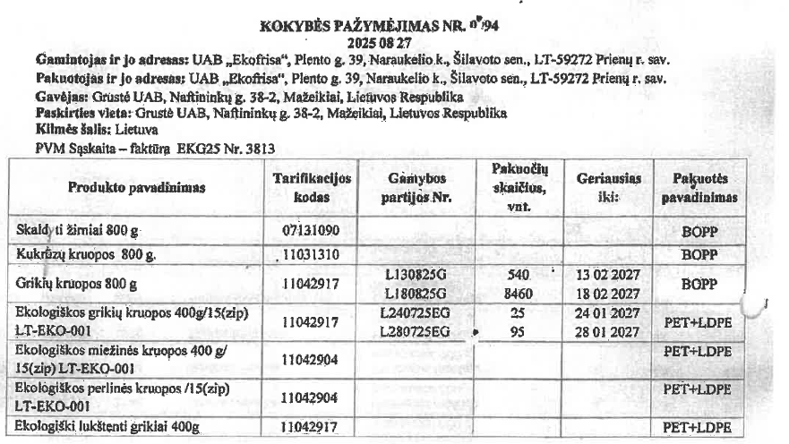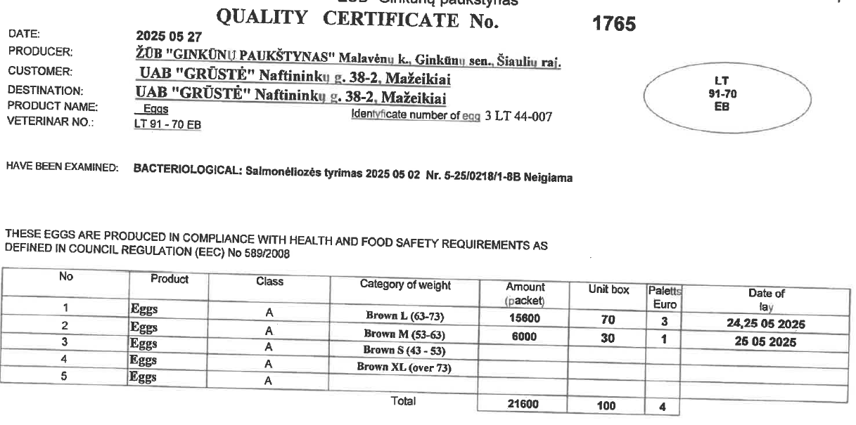
https://vpt.lrv.lt/lt/pirkimu-vykdymo-prieziura_2/vertinimo-isvados-4/vertinimo-isvados-2025-m/vertinimo-isvados-2025-m-iv-ketvirtis/
Pavyzdžiui: Sutarties 3.4.24.1.4 p.: „Pagal aukščiau išvardintus 3.4.24.1.1 – 3.4.24.1.3 papunkčiuose nurodytus kriterijus perkamas patiekalams ruošti ir tiekiamų maisto produktų kiekis turi sudaryti ne mažiau nei 30 procentų viso <...> maisto produktų kiekio (kilogramais, litrais, vienetais). TIEKĖJAS turi pateikti Pirkimo sutarties 2 priedą su ataskaitinio mėnesio informacija visą sutarties galiojimo laikotarpį bei UŽSAKOVUI pareikalavus, maisto produktų įsigijimą pagrindžiančius dokumentus (važtaraščius, sąskaitas ir kt.)“; Sutarties 3.4.7.2 p.: „Maisto gamyboje ir maisto produktų tiekime naudoti Pirkimo sutarties priede Nr. 1 nurodytą kiekį ekologiškos ir / ar NKP produkcijos. UŽSAKOVUI teikti užpildytą Pirkimo sutarties 2 priedą su ataskaitinio mėnesio informacija bei UŽSAKOVUI pareikalavus pateikti produkcijos tiekimą patvirtinančias sutartis / sutarties nuorašus su tiekėjais“.
„Užsakovo vadovui arba įgaliotam asmeniui pareikalavus, Tiekėjas privalo pateikti produktų sunaudojimo procentą įrodančius dokumentus (sąskaitos faktūros ar kitus lygiaverčius dokumentus) bei šių produktų atitikimą atitinkantiems reikalavimams patvirtinančius dokumentus, nurodytus sutarties 3.4.24 p. ir 3.4.7.2, 3.4.7.6, 3.4.7.7, 3.4.7.8 p.“.
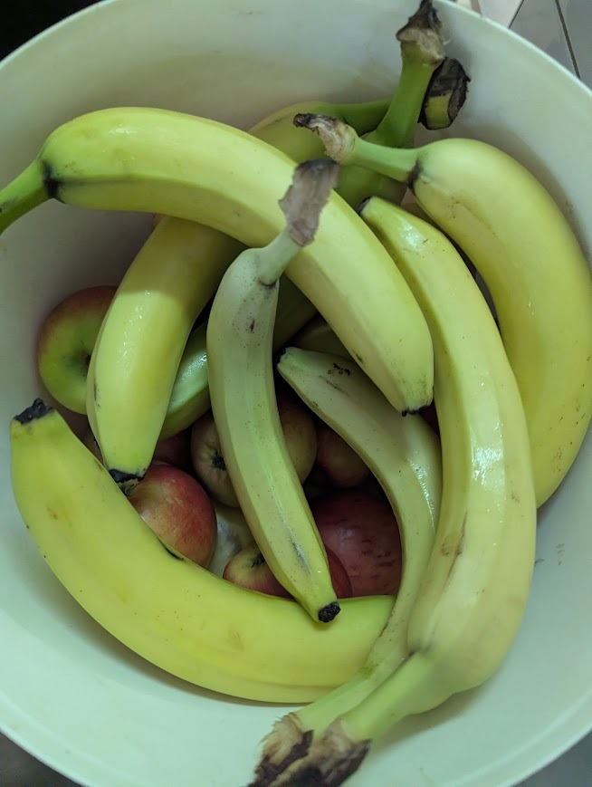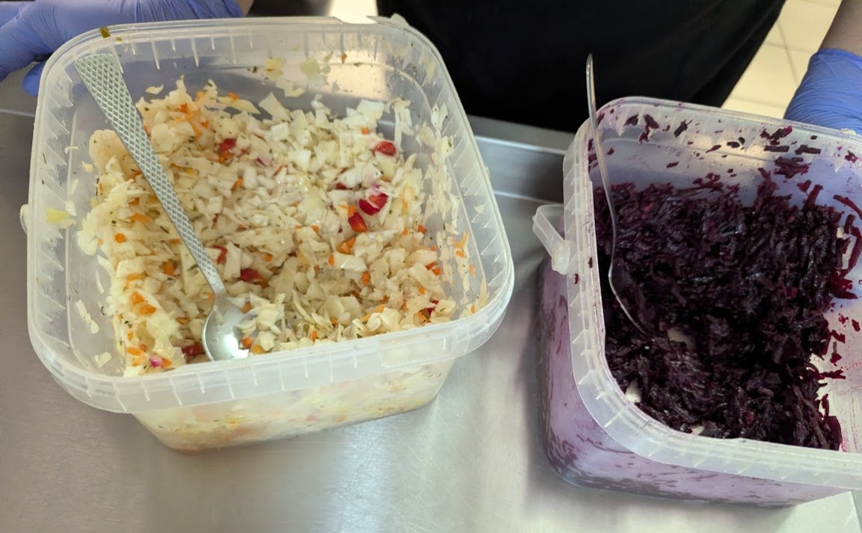 Nuotraukos užfiksuotos 2025 m. spalio 21 d. 10:55 val.
„Perkančioji organizacija užtikrina, kad vykdant pirkimą būtų laikomasi lygiateisiškumo, nediskriminavimo, abipusio pripažinimo, proporcingumo, skaidrumo principų“.
„Perkančioji organizacija turi siekti, kad: 1) prekėms, paslaugoms ar darbams įsigyti skirtos lėšos būtų naudojamos racionaliai“.
Pirkimas pradėtas vykdyti 2024 birželio 17 d.
Užsakymo formos 1 dalyje „Nemokamo maitinio paslaugos ir kainos“.
Užsakymo formos 2 dalyje „Mokamo maitinimo paslauga“.
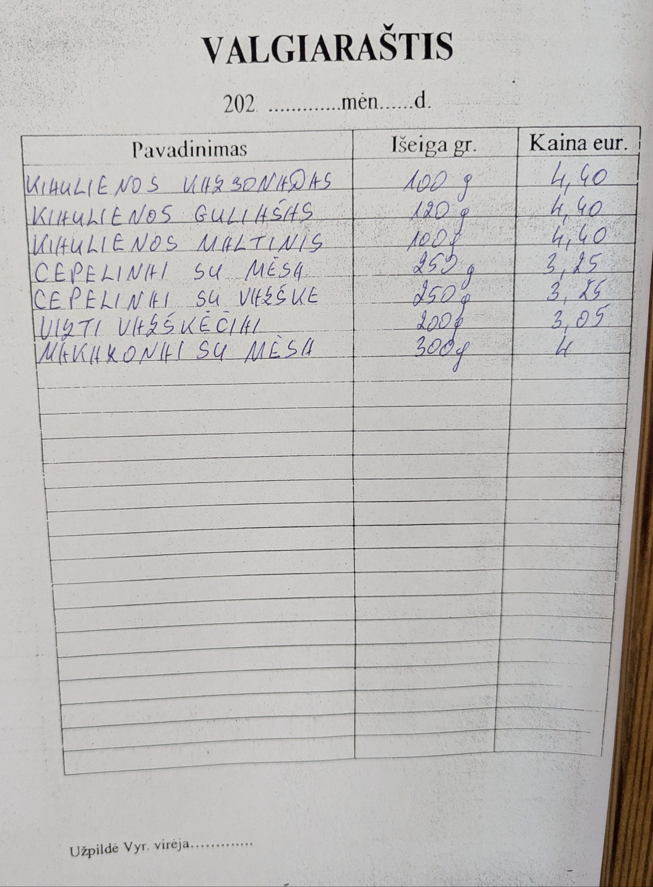 Nuotrauka užfiksuota 2025 m. spalio 21 d. 10:51 val.
2025 m. spalio 29 d. raštas Nr. 4S-1356.
Perkančiosios organizacijos 2025 m. lapkričio 14 d. raštas be Nr. Tarnyboje užregistruota 2025 m. lapkričio 14 d. reg. Nr. 3S-3123.
2025 m. spalio 29 d. raštas Nr. 4S-1356.
Perkančiosios organizacijos 2025 m. lapkričio 14 d. raštas be Nr. Tarnyboje užregistruota 2025 m. lapkričio 14 d. reg. Nr. 3S-3123.
Sutarties 10.27 papunktis: „Perkančiojoje organizacijoje gali būti organizuojamas papildomas maitinimas – užkandžių bufetas, (jei taikoma). Patiekiamų užkandžių sąrašas suderinamas raštišku vaikų atstovų pagal įstatymą pritarimu (kiekvienų mokslo metų pirmą mėnesį). Už Tiekėjo pasiūlyme arba Techninėje specifikacijoje nenurodytas, tačiau su viešojo pirkimo objektu susijusias Paslaugas bus apmokėta ne didesnėmis nei užsakymo pateikimo dieną Tiekėjo prekybos vietoje, kataloge ar interneto svetainėje nurodytomis galiojančiomis šių Paslaugų kainomis arba, jei tokios kainos neskelbiamos, Tiekėjo pasiūlytomis, konkurencingomis ir rinką atitinkančiomis kainomis. Užkandžių įkainiai, kurie turi neviršyti rinkoje esančių kainų, iš anksto pasirašant atskiru susitarimu privalo būti suderinti Tiekėjo su Ugdymo įstaigos vadovu arba įgaliotu asmeniu“.
Sutarties 13.1.8 papunktis: „Jeigu Tiekėjas nori siūlyti karštą patiekalą kaip užkandį, tai jis turi būti įtrauktas į valgiaraštį.
„Gimnazija preliminarų mokamai besimaitinančių mokinių skaičių – 20 mokinių per dieną – nurodė remdamasi 2024 m. gegužės mėnesio valgyklos duomenimis, kuriuos pateikė gimnazijos valgyklos virėjos. Šiuose duomenyse buvo fiksuojamas mažiausias vidutinis mokamai valgančių vaikų skaičius per dieną. Tuo metu valgykloje dirbo kita virėjų komanda ir mokamai valgančių vaikų skaičius tikrai buvo ženkliai mažesnis. Sutartyje šis skaičius buvo įrašytas tik kaip preliminarus, nes jis nėra laikomas esminiu pirkimo kiekiu ar sąlygų dalimi, o realus mokinių, besinaudojančių mokamu maitinimu, skaičius gali kisti mokslo metų eigoje. Sutarties sudarymo metu nebuvo pagrindo manyti, kad šis preliminarus dydis turėtų esminės įtakos pirkimo rezultatams ar sutarties vykdymui“.
https://www.ventosgimnazija.lt/admin/uploads/uploads////dokumentai/Akmen%C4%97s%20r.%20Ventos%20gimnazijos%202023%20m.%20veiklos%20ataskaita.pdf
„Preliminarų besimaitinančių asmenų skaičių Perkančioji organizacija iki kiekvienų metų rugsėjo 30 d. patikslins pagal faktinę padėtį (pagal patvirtintus savivaldybės besimokančių vaikų sąrašus ir turimą ugdymo įstaigos personalo skaičių) <...>“.
https://www.ventosgimnazija.eu/wp-content/uploads/2025/11/Akmenes-r.-Ventos-gimnazijos-2024-m.-veiklos-ataskaita.pdf
Sutarties 4.1 papunktis.
Sutarties priedo Nr. 1 III skyrius „apmokėjimo už paslaugas tvarka“ „3.3. Už nemokamą ir mokamą maitinimą bus apmokama: <...> 3.3.2. „už mokamą maitinimą įkainiais, kuriuos pasiūlo Tiekėjas“.
„Perkančioji organizacija užtikrina, kad vykdant pirkimą būtų laikomasi lygiateisiškumo, nediskriminavimo, abipusio pripažinimo, proporcingumo, skaidrumo principų“.
„Perkančioji organizacija raštu pateiktą laimėjusį pasiūlymą (išskyrus atvejus, kai pirkimo sutartis sudaroma žodžiu), raštu sudarytą pirkimo sutartį, preliminariąją sutartį ir šių sutarčių pakeitimus, <...> ne vėliau kaip per 15 dienų nuo pirkimo sutarties ar preliminariosios sutarties sudarymo ar jų pakeitimo dienos, bet ne vėliau kaip iki pirmojo mokėjimo pagal jį pradžios, Viešųjų pirkimų tarnybos nustatyta tvarka turi paskelbti Centrinėje viešųjų pirkimų informacinėje sistemoje“.
Žr. Sutarties 6 skyrių. Pvz.: „6.3. Jeigu Tiekėjas nevykdo, netinkamai vykdo ar vėluoja vykdyti sutartinius įsipareigojimus per Pirkimo sutartyje ir (ar) Techninėje specifikacijoje nurodytus terminus, Užsakovui raštu pareikalavus, Tiekėjas turi sumokėtu Užsakovui 300 Eur baudą už kiekvieną uždelstą vykdyti ar ištaisyti netinkamai vykdomus sutartinius įsipareigojimus dieną. Pirkėjas delspinigius / baudas Tiekėjui gali išskaičiuoti iš Tiekėjui mokėtinų sumų“; <...> 6.12. Tiekėjui netinkamai vykdant savo sutartinius įsipareigojimus Užsakovas turi teisę, neparibodamas kitų, Pirkimo sutartyje ir teisės aktuose numatytų savo teisių gynimo priemonių taikymo galimybių, už įsipareigojimų nevykdymą taikyti vienašalį išskaitymą iš visų pagal Pirkimo sutartį Tiekėjui mokėtinų sumų (pranešant prieš tai Tiekėjui raštu), o, jei jų nepakaktų, ir iš Tiekėjo pateiktų prievolių įvykdymo užtikrinimų (pranešant prieš tai Tiekėjui raštu) <...>“.
Kiekviena iš šios vertinimo išvados Sprendimo (įpareigojimų) dalies 1 – 3 punkte nurodytų Tiekėjo pareigų yra savarankiška, todėl bent vienos iš jų netinkamas išpildymas ar pavėluotas išpildymas užtraukia 300 Eur baudą už atvejį ir šios baudos yra sumuojamos. Pvz., jeigu Tiekėjas po raštiško Progimnazijos kreipimosi 3 d. d. vėlavo pietų metu siūlyti 4 ir daugiau karštus patiekalus, taip pat po raštiško Progimnazijos pareikalavimo 2 d. d. dienos eigoje nesiūlė 5 ir daugiau skirtingų vaisių ir daržovių rūšių, atitinkamą mėnesį maisto gamyboje ir maisto produktų tiekime naudojo mažiau kaip 50 proc. ekologiškos ir / ar NKP produkcijos, po raštiško Progimnazijos kreipimosi 3 d. d. ir toliau taikė per dideles bei pasiūlymo neatitinkančias kainas, Tiekėjui skiriamos baudos pagal Sutarties 6.3 p. sudarytų 2 700 Eur (300 * 3 + 300 * 2 + 300 + 300 * 3 =2 700).
Pažymėtina, kad nutraukus pirkimo sutartį dėl tiekėjo padaryto esminio pirkimo sutarties pažeidimo, tiekėjo įtraukimas į Nepatikimų tiekėjų sąrašą yra perkančiosios organizacijos pareiga, o ne teisė. Žr. Sutarties 9.11 p.
Internetinės dokumentų nuorodos: https://katalogas.cpo.lt/images/document_icons_old/mait_ugd_rekomend.pdf, Microsoft Word - Vienlapis Ugdymui.
2025 m. sausio 6 d. Akmenės rajono savivaldybės administracijos direktoriaus įsakymas Nr. A-4-1 „Dėl lėšų dydžio mokinių nemokamam maitinimui skirtiems produktams įsigyti nustatymo“.
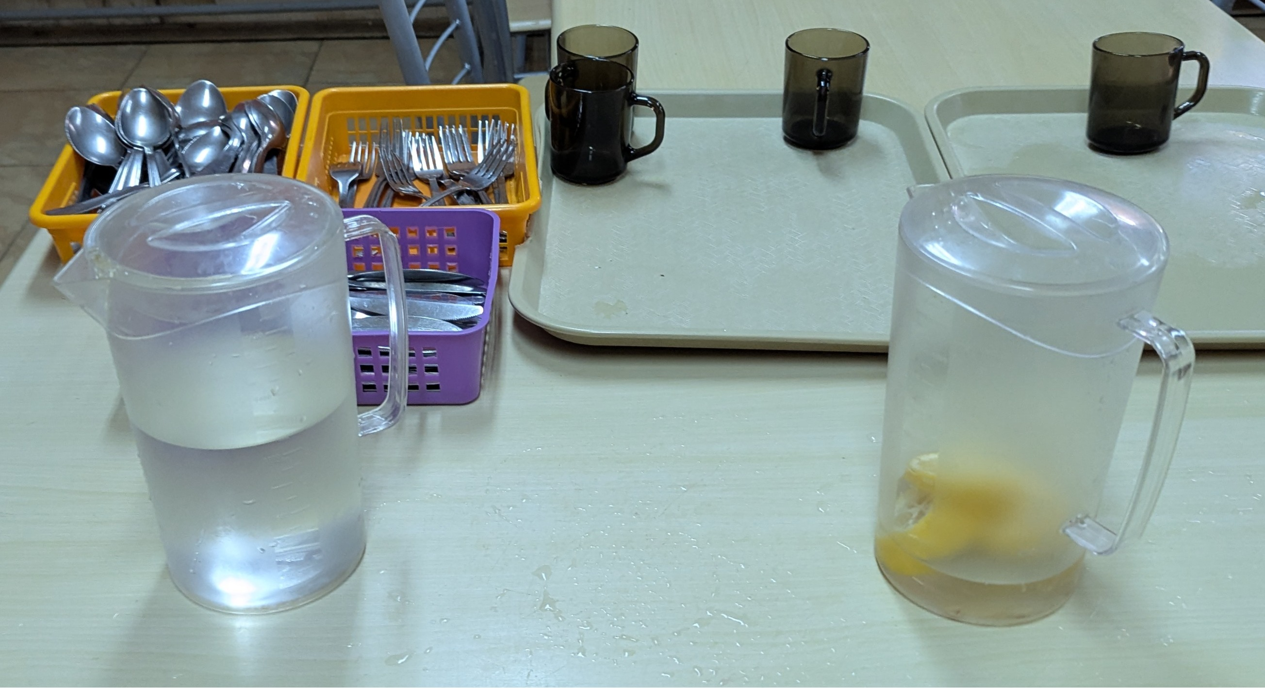 Nuotrauka užfiksuota 2025 m. spalio 21 d. 10:52 val.

